**¿Quién era Walt Disney?**

Walter Elias Disney nació el 1 de diciembre de 1901 en Chicago (Estados Unidos). Desde muy pequeño se interesó por el dibujo y la pintura: pasaba sus ratos libres imitando viñetas de publicaciones y se convirtió en el ilustrador del diario de su instituto.

Fue un productor, director, guionista y animador estadounidense. Figura capital de la historia del cine de animación, es considerado un ícono internacional gracias a su influencia y sus importantes contribuciones a la industria del entretenimiento durante gran parte del siglo XX. Fundó junto a su hermano Roy O. Disney la compañía Walt Disney Productions, que años después se convirtió en la más célebre productora del campo de la animación y en la actualidad es la mayor compañía de medios de comunicación y entretenimiento del mundo.

Cuando Walt Disney (1901-1966) creó el personaje de Mickey Mouse hace 90 años, no podía imaginar hasta dónde llegarían sus dibujos. O tal vez sí, porque las personas que le conocieron dicen que era un hombre con grandes sueños, ambicioso y muy perfeccionista.

Esa voluntad de triunfar le permitió crear más de 80 películas de animación, producir decenas de cortos, fundar un pequeño estudio de animación y verlo crecer hasta convertirlo en una empresa millonaria con películas, programas de televisión, parques de atracciones y tiendas repartidos por todo el mundo. Walt Disney era la representación del “sueño americano”, un hombre de origen humilde que construyó su propia compañía y pudo dedicarse a lo que más le gustaba: dibujar.

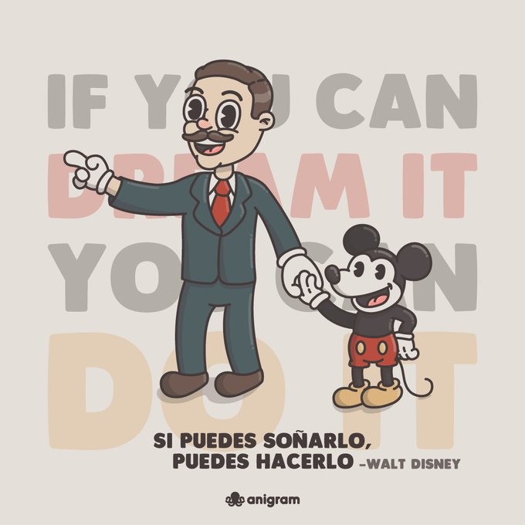

Después de trabajar para varias productoras y para los estudios Universal Pictures, en 1928 presentó al personaje que le haría famoso: Mickey Mouse en el cortometraje animado *Steamboat Willie*.

Disney supo aprovechar el filón del ratón Mickey y creó toda una línea de productos para los más pequeños. También fundó el Club de Mickey Mouse, una asociación que con el tiempo se convertiría en un programa de televisión que aún existe hoy en día.

Disney siempre estuvo pendiente de las innovaciones tecnológicas. *Steamboat Willie* fue el primer corto de animación con el sonido sincronizado y en los años 30 empezó a innovar con las películas de color.

En 1932 ganó su primer Premio Oscar al Mejor Corto Animado por *Flowers and Trees*. A lo largo de su vida ganaría 22 premios de la Academia Cinematográfica.

En 1934 empezó a preparar su primer largometraje animado. Tras cuatro años de trabajo y un presupuesto que triplicaba el habitual, en 1937 se estrenó *Blancanieves y los Siete Enanitos*, que incluía nuevas técnicas de animación como el dibujo por capas que daba profundidad a las escenas.

La película fue todo un triunfo en la taquilla, Disney recuperó la inversión con creces y se ganó la ovación del público y la crítica.